
  ข่าวประชาสัมพันธ์
กรุงไทยร่วมกับสำนักงานตำรวจแห่งชาติ แต่งตั้ง CenPay รับชำระค่าปรับจราจร
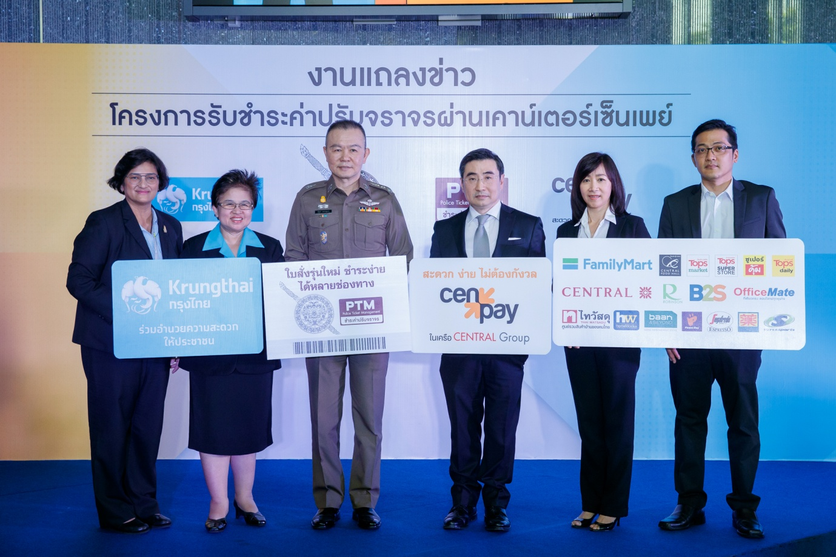

ธนาคารกรุงไทยร่วมกับสำนักงานตำรวจแห่งชาติแต่งตั้ง บริษัท ห้างเซ็นทรัล ดีพาทเมนท์สโตร์ จำกัด เป็นตัวแทนชำระเงิน (แบงก์กิ้งเอเจนท์) เพื่อขยายช่องทางบริการรับชำระค่าปรับจราจรผ่านเคาน์เตอร์ของ CenPay 8 พันจุดทั่วประเทศ อำนวยความสะดวกให้กับผู้ที่ได้รับใบสั่งแบบไม่เรียกเก็บใบขับขี่ เริ่มให้บริการ 2 เม.ย.นี้
ในวันนี้ (28 มีนาคม 2561) พลตำรวจโท ณัฐธร เพราะสุนทร ผู้ช่วยผู้บัญชาการตำรวจแห่งชาติ หม่อมหลวงณัฏฐ์ชัญญา ทวีวงศ์ รองกรรมการผู้จัดการใหญ่ สายงานบริหารจัดการทางการเงินเพื่อธุรกิจ ธนาคารกรุงไทย และ นายมนตรี สิทธิญาวณิชย์ รองกรรมการผู้จัดการใหญ่ บริษัท ห้างเซ็นทรัล ดีพาทเมนท์สโตร์ จำกัด ร่วมแถลงข่าวการให้บริการรับชำระค่าปรับจราจร ผ่านเคาน์เตอร์ CenPay ณ ธนาคารกรุงไทย อาคารสำนักงานใหญ่
พลตำรวจโท ณัฐธร เพราะสุนทร ผู้ช่วยผู้บัญชาการตำรวจแห่งชาติ เปิดเผยว่า จากที่สำนักงานตำรวจแห่งชาติได้จัดทำโครงการ PTM: Police Ticket Management ซึ่งเป็นโครงการบริหารจัดการระบบใบสั่ง ที่สอดคล้องกับแผนยุทธศาสตร์ “ไทยแลนด์ 4.0” โดยมีระบบควบคุมการออกใบสั่ง, การชำระใบสั่ง และการจัดทำสถิติการกระทำความผิดกฎจราจรประเภทต่างๆ เพื่อเสริมสร้างวินัยการใช้รถใช้ถนน พัฒนามาตรการป้องกันการเกิดอุบัติเหตุบนท้องถนน โดยใบสั่งแบบใหม่จะต้องมีเครื่องหมาย PTM จึงจะสามารถชำระค่าปรับจราจรได้ที่ธนาคารกรุงไทย นอกจากนี้เพื่อความสะดวก ยังเพิ่มช่องทางการชำระที่เคาน์เตอร์ CenPay ถือเป็นการยกระดับมาตรฐานงานด้านบริการแก่ประชาชน
หม่อมหลวงณัฏฐ์ชัญญา ทวีวงศ์ รองกรรมการผู้จัดการใหญ่ สายงานบริหารจัดการทางการเงินเพื่อธุรกิจ ธนาคารกรุงไทย กล่าวว่า ธนาคารกรุงไทยได้แต่งตั้งบริษัท เซ็นทรัล ดีพาทเม้นท์สโตร์ จำกัด เป็นตัวแทนรับชำระเงินค่าปรับจราจรผ่านเคาน์เตอร์ CenPay ซึ่งเป็นการยกระดับมาตรฐานงานด้านบริการแก่ประชาชน เพื่อเพิ่มความสะดวกให้กับประชาชนได้ทั่วถึงมากยิ่งขึ้น จากที่ผ่านมาธนาคารได้ให้บริการรับชำระค่าปรับจราจรผ่านสาขา ตู้ ATM และ KTB netbank
ทั้งนี้ ธนาคารกรุงไทยถือเป็นธนาคารแรกที่สนับสนุนนโยบายภาครัฐ เรื่องการรับชำระค่าปรับจราจร โดยธนาคารเล็งเห็นถึงคุณค่าของโครงการนี้ ที่มุ่งลดอุบัติเหตุบนท้องถนน โดยเริ่มจากการเคารพกฎจราจร และช่วยในการจัดเก็บข้อมูลสามารถ นำข้อมูลไปใช้ในการพัฒนาประเทศต่อไป
นายมนตรี สิทธิญาวณิชย์ รองกรรมการผู้จัดการใหญ่ บริษัท ห้างเซ็นทรัล ดีพาทเมนท์สโตร์ จำกัด กล่าวว่า CENTRAL Group มีความยินดีอย่างยิ่งที่ได้รับความไว้วางใจจากสำนักงานตำรวจแห่งชาติ และธนาคารกรุงไทยแต่งตั้งเป็นตัวแทนชำระเงิน (Banking Agent) ค่าปรับจราจร ผ่านเคาน์เตอร์ของ CenPay ในเครือ CENTRAL Group ทั้งหมดกว่า 8 พันจุดทั่วประเทศ โดย CENTRAL Group ถือเป็น Non Bank กลุ่ม Retail เจ้าแรกที่เริ่มให้บริการรับชำระค่าปรับจราจร
CENTRAL Group เป็นกลุ่มธุรกิจ Retail อันดับต้นของประเทศที่เล็งเห็นความสำคัญในการร่วมมือกับภาครัฐ ในการผลักดันให้สังคมไทยมีการพัฒนาที่ดีขึ้น และสอดคล้องกับยุทธศาสตร์ของรัฐบาล โดยใช้จุดแข็งของ CENTRAL Group คือ ความใกล้ชิดการเข้าถึงและเป็นแหล่งรวมประชาชนทุกกลุ่ม ทุกอาชีพ เช่น ร้านสะดวกซื้อ แฟมิลี่มาร์ทที่เข้าถึงพื้นที่ในระดับที่อยู่อาศัยในเมืองท่องเที่ยว แหล่งออฟฟิศ หรือกลุ่มคนที่ชอบซื้อสินค้าในซูปเปอร์มาร์เก็ตอย่าง ท็อปส์ และยังมี บีทูเอส ออฟฟิศเมท เพาเวอร์บาย ซูเปอร์สปอร์ต ไทวัสดุ โฮมเวิร์ค บ้านแอนด์บียอนด์ มัทสึโมโตะ คิโยชิ ที่ตอบสนองความต้องการลูกค้าได้ทุกๆ ด้าน รวมไปถึง ห้างสรรพสินค้า ที่มีคนมาใช้บริการเป็นจำนวนมากทุกวัน อย่าง เซ็นทรัล และ โรบินสัน
ซึ่งต้องขอขอบคุณสำนักงานตำรวจแห่งชาติและธนาคารกรุงไทยที่ให้ความไว้วางใจแต่งตั้งให้ทาง CenPay ในเครือ CENTRAL Group รับชำระค่าปรับจราจร เพื่อเป็นการอำนวยความสะดวกให้กับประชาชน โดยเริ่มให้บริการตั้งแต่ 2 เม.ย.2561 เป็นต้นไป

ฝ่ายสื่อสารองค์กรและภาพลักษณ์
โทร. 0-2208-4176-78
28 มีนาคม 2561

